Class Assignment 1 Report

2017030446 한상엽

1. Orbit / Pan / Zoom

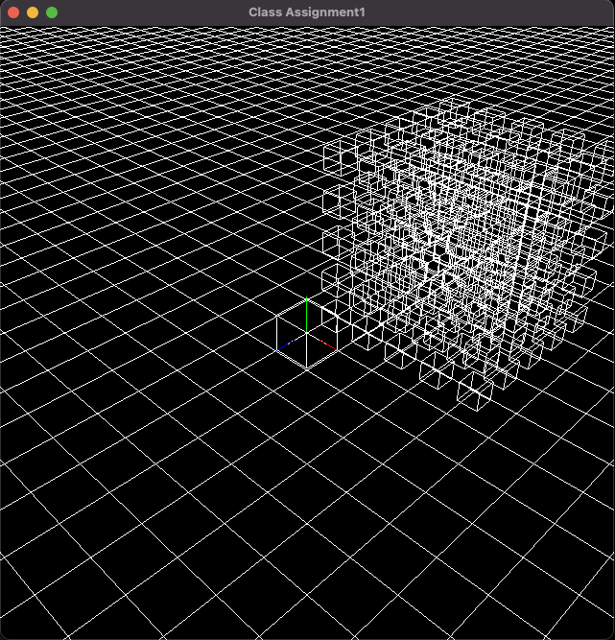 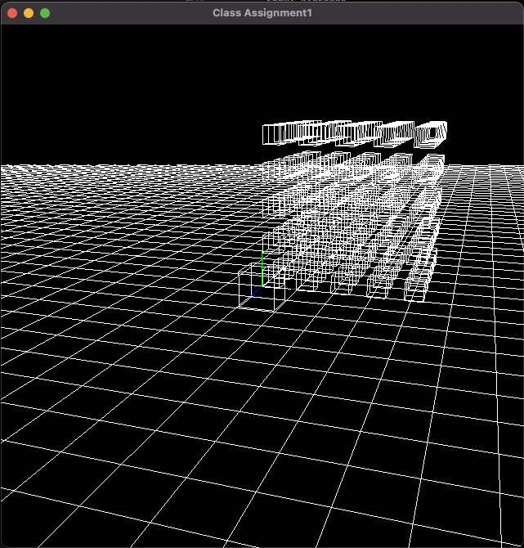

초기화면(좌)과 Orbit 이후(우)

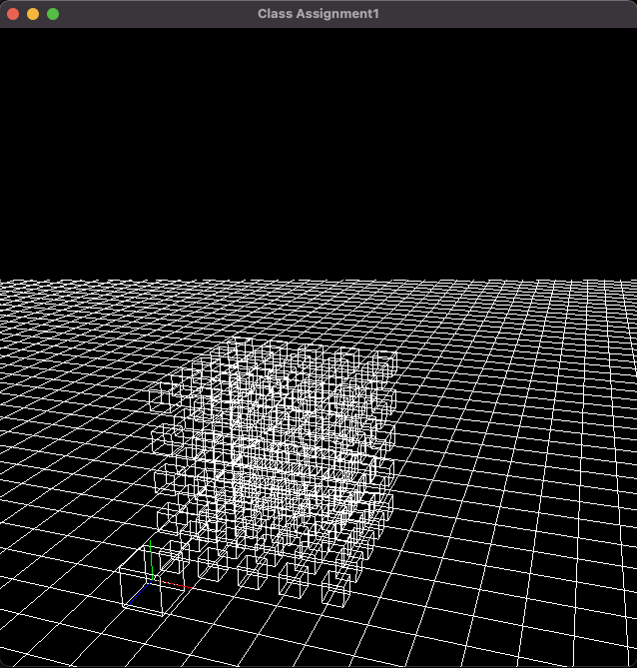 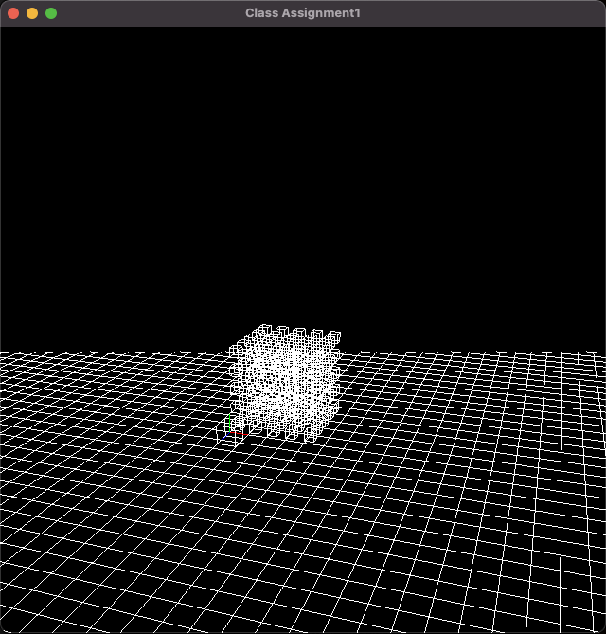

Orbit 후 Pan 한 결과(좌)와 이후 Zoom out한 결과(우)

1. Toggle perspective projection / orthogonal perspective projection

초기화면(좌, perspective projection)과 Orthogonal perspective projection(우)

1. 구현 방식

대부분의 기능에서 결과를 누적시키기 위해 글로벌 변수를 이용했다. 누적된 결과를 가진 변수를 render()함수에서 불러와서 화면을 그렸다.

render()함수에서 가장 먼저 perspective projection을 확인해주었다. checkV 글로벌 변수를 통해 V키를 눌렀을 때 바뀌게 했다. 이후 카메라 설정하는 세 가지 transformation에서 Zoom과 Orbit을 구현했다. 이렇게 설정된 현재 카메라 좌표계를 가져온 뒤 좌표계의 u벡터와 v벡터를 이용해서 Pan을 구현했다. 윈도우에서 이동한 거리가 현재 카메라 좌표계에서는 얼마나 이동한 것인지 계산하여 translate 시켰다.

Orbit 구현 시 회전한 각도를 글로벌 변수에 저장할 때, 화면의 한쪽 끝에서 반대쪽 끝으로 이동하면 180도 돌아갈 수 있게 설정했다.